**营运部发(2020)265号 签发人：李坚**

**关于肠虫清物料和联合用药卡的陈列通知**

**一、物料清单**

|  |  |  |  |
| --- | --- | --- | --- |
| 序号 | 图片 | 数量 | 备注 |
| 灯片 | C9[~{A{`0MC1ZLFJZYBIWZC | 部分门店配发 |  |
| pop | [[ECD8(}8_@(VEJI`LEEQLQ | 无端头灯片门店配发 |  |
| 联合用药  插卡 | 1599728300812_35FDD048-796D-44a4-93F1-4ED34486FA4A1599728300802_43171C8D-1FD5-4ec7-B300-7FC3E071A8AA  1599728300807_9DED7EDD-8447-4499-A8BC-E9114F759148 | 所有门店 |  |

**二、端头灯片陈列**

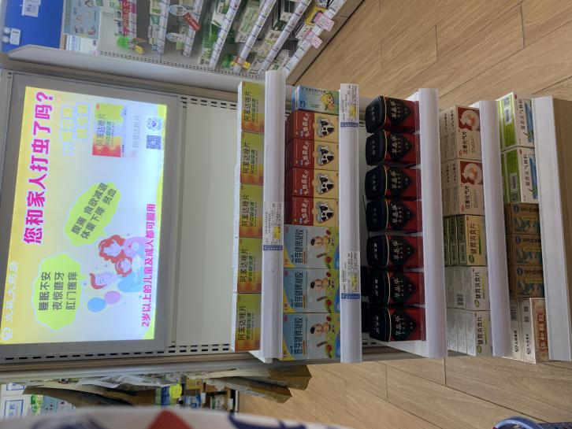

**门店端头灯片更换**

**\*优先替换【夏季团购灯片】；**

**\*没有夏季团购的用【流行性感冒灯片】替换；**

**\*没有以上2种灯片的替换【博士伦灯片】**

**‘’**

**保证首层陈列【肠虫清】与灯片一致**

1. **三层陈列薏芽健脾、磷酸哌嗪宝塔糖、参苓健脾胃颗粒打虫疾病相关商品；**
2. **五层陈列消化类的相关商品**

**端头货架请保证陈列商品丰满，不得有空位**

**‘’**

**三、POP陈列**

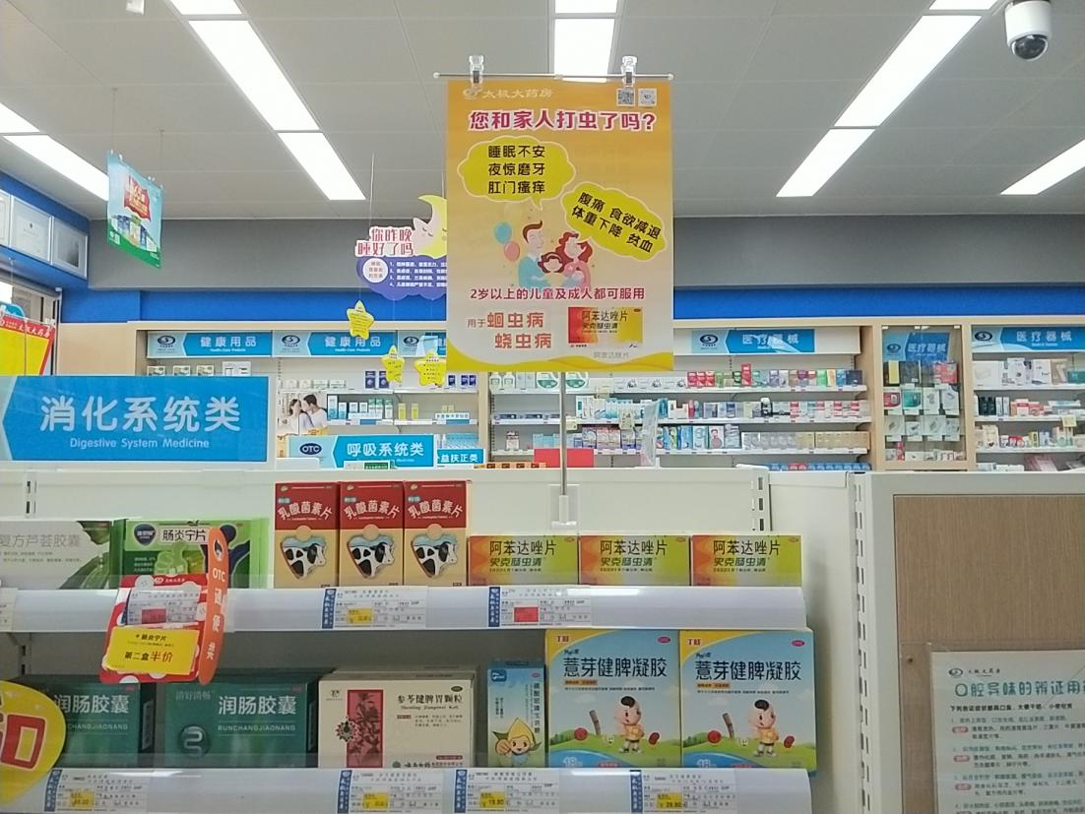

**用T型展架陈列【肠虫清pop】**

**首层陈列肠虫清，至少3个陈列面；乳酸菌素片至少3个陈列面；**

**二层陈列薏芽健脾、磷酸哌嗪宝塔糖、参苓健脾胃颗粒打虫相关商品**

**‘’**

1. **联合用药陈列**

**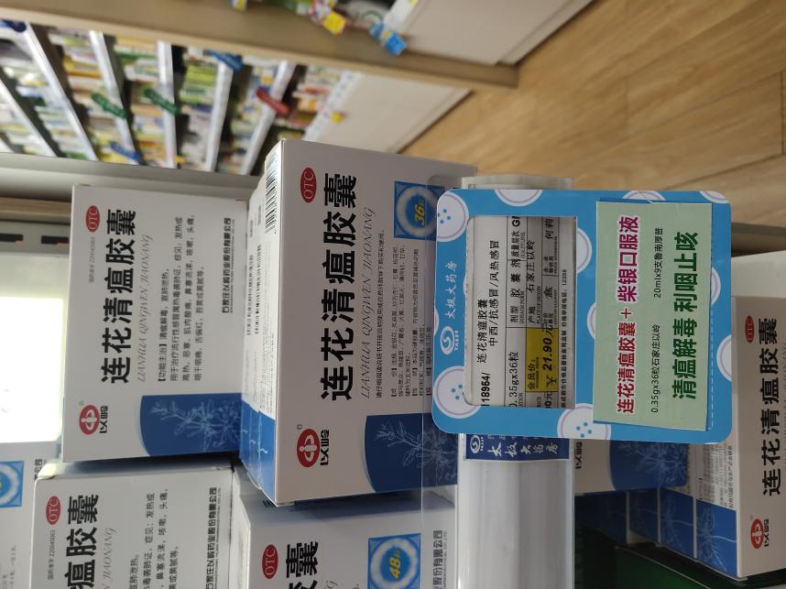 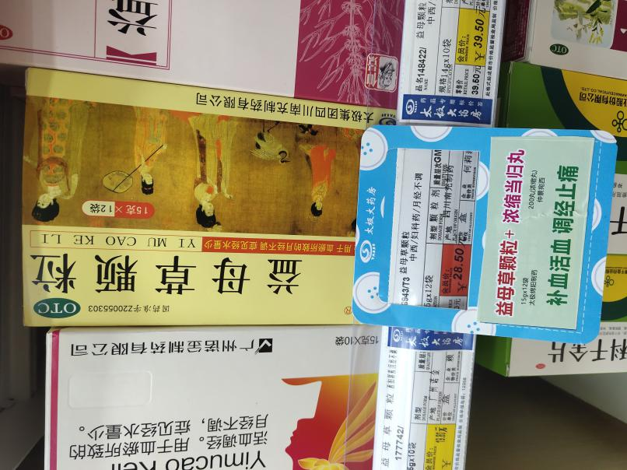**

**联合用药不干胶用蓝色插卡展示陈列；**

**蓝色插卡插在红色字体的商品前**

**‘’**

**九、检核：**

**门店：**2020年**9月11日下午21点前**完成陈列，片区长要在9**月11日下午22点前**在药店管家核检，不发、迟发、少发，按20元/店收取成长基金。

**营运部：**于9**月11日下午23点**前在药店管家抽查。发现门店执行不到位，片区主管未检核的，片区主管罚款50元，门店罚款50元.

**复检**：片区主管现场巡店及药店管家检核。

营运部

2020年9月10日

主题词： 肠虫清及联合用药宣传物料陈列 营运部 2020年9月10日印发

打印：张艳 核对：谭莉杨